**Martin Claude DIATTA**

**🖃 Liberté 6 Dakar / Sénégal**

**✆ 77 832 19 63 / 76 396 89 83**

**🖂 martin.diatta99@gmail.com**

Dakar,le 28/05/2019

**A MONSIEUR LE PRESIDENT DU GIE KADIAMOR**

**Objet :** Présentation de produits

**MONSIEUR LE PRESIDENT DU GIE KADIAMOR,**

Nous sommes de jeunes producteurs optimistes et engagés qui évoluent dans le domaine de l’agriculture et bientôt de l’élevage.

Conscients, des enjeux du consommer local et de la qualité de nos produits nous avons pensé juste vendre et aider tout organisme œuvrant dans ce secteur. Regroupant plus 70% de la population sénégalaise, le secteur primaire sénégalais peine à nourrir le peuple. L’état de choses est inquiétant et pour un Sénégal émergent j’avoue que cette situation submerge davantage notre patrie.

De ce fait, gambergeant aux solutions et sachant qu’on ne pouvait tendre l’épée Damoclès a nos autorités étatiques et décideurs économiques, on évolue suivant un concept qui est le ``**sale-help**`` autrement dit vente et aide en français. C’est la raison pour laquelle on casse les prix pour faciliter l’échange entre les clients et nous. On fait du dumping. Et de plus, nos produits viennent de la casamance et sont 100% naturels.

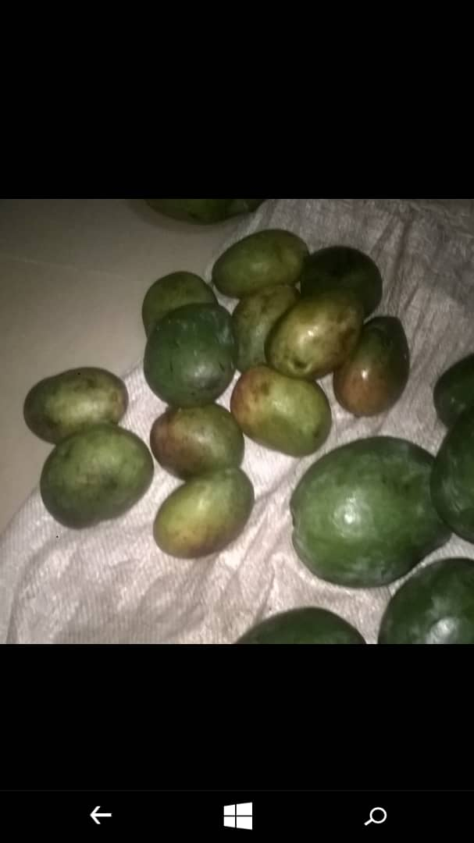Voici les images des produits présentement disponibles :

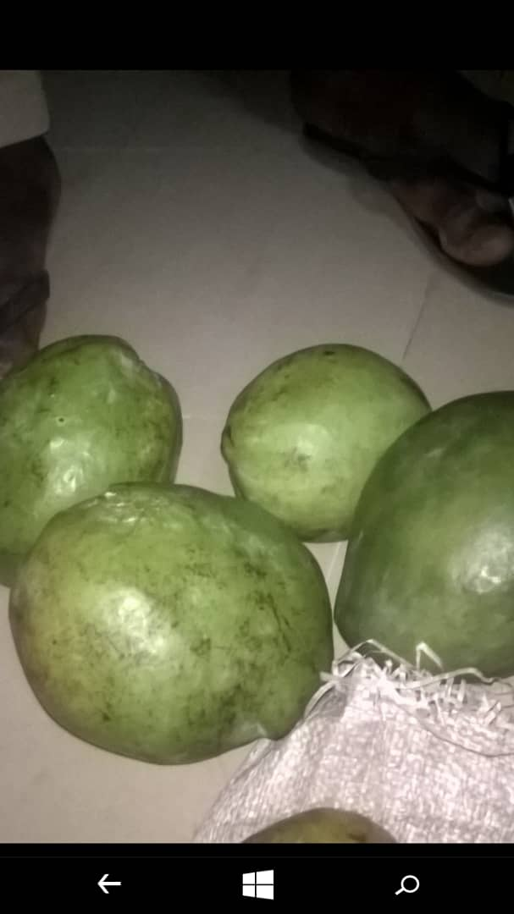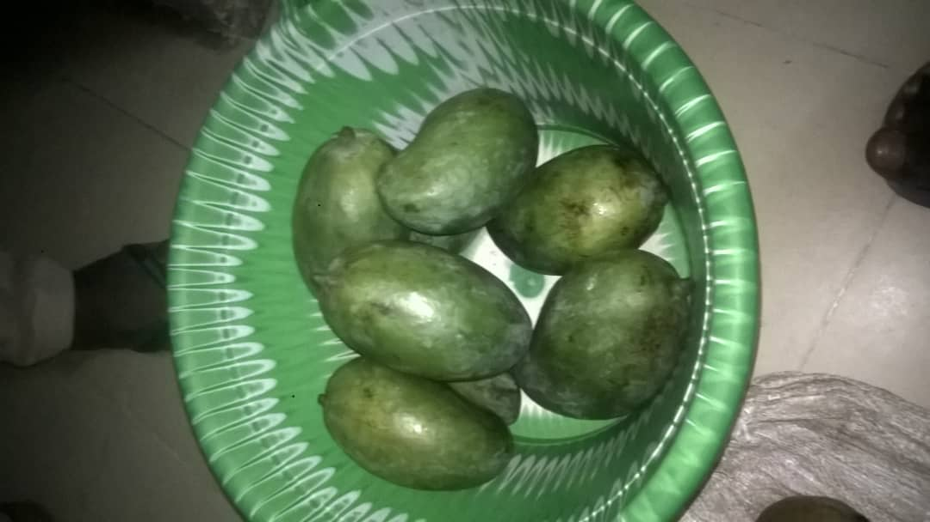

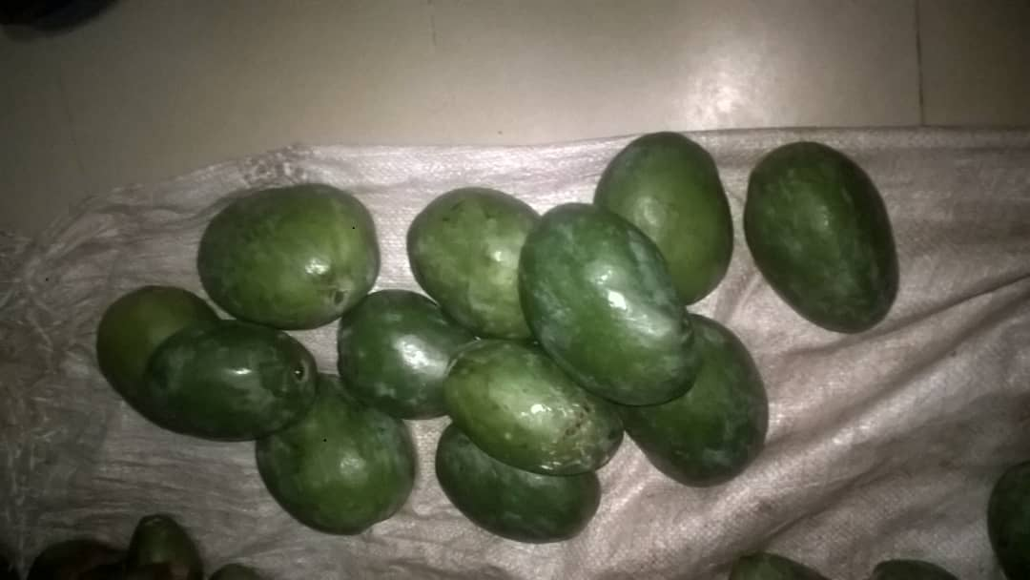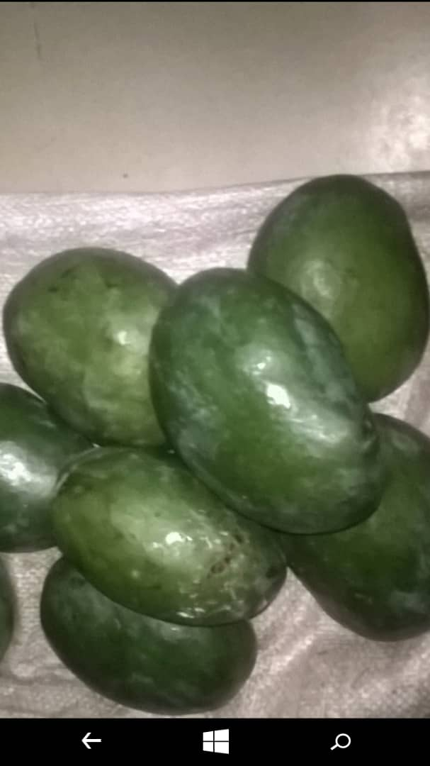

NB : Ces images ont été prises ici même à Dakar ; c’est l’échantillon de nos mangues parce-que les clients veulent voir ce qu’ils achètent.

Tableau des produits avec prix et quantité :

|  |  |  |
| --- | --- | --- |
| **PRODUITS (mangues)** | **PRIX /KG** | **QUANTITE GARANTIE** |
| Keitt | 300 FCFA | 1 tonne |
| Kent | 300 FCFA | 1 tonne |
| Papaye | 300 FCFA | 1 tonne |
| Diouro | 300 FCFA | 1 tonne |
| Pomme | 300 FCFA | 500 KGs |
| Sierra Leone | 250 FCFA | 1.5 tonne |

|  |  |  |
| --- | --- | --- |
| **PRODUITS (noix d’acajou)** | **PRIX/KG** | **QUANTITE GARANTIE** |
| Noix de cajou brutes | 500 FCFA | 2 tonnes |
| Noix de cajou décortiquées | 5000 FCFA | 50 KGs (pour l’instant) |

**NB : La quantité que l’on peut vous garantir est différente de celle que l’on dispose. On a limité cette garantie dans le but de pouvoir satisfaire les autres commandes. Au cas ou vous voudriez augmenter veuillez nous en informer. De ce fait on pourra prendre les mesures idoines pour répondre à vos besoins le plus tot possible.**

**Nous vendons également en fonction de la saison : miel, ‘’made’’,’’tole’’,ect.**

**Pour plus d’information vous pouvez appeler Jean Philippe Bouccal au 77 690 17 36**